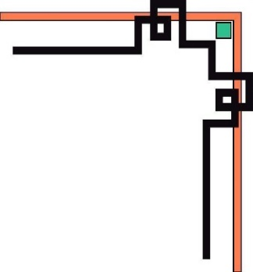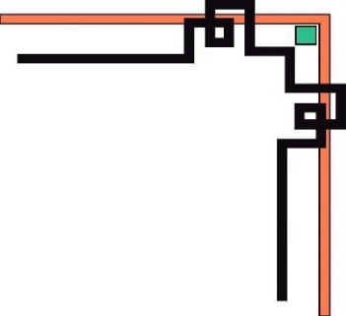

🙞🕮🕮🙜

**TRƯỜNG CAO ĐẲNG THỰC HÀNH**

**FPT POLYTECHNIC CẦN THƠ**

**Cần Thơ, 07 - 2022**

**Báo Cáo**

**lập trình Java 6**

|  |  |  |
| --- | --- | --- |
| Họ và Tên | MSSV | Vai Trò |
| Huỳnh Văn Đạt | PC01684 | Trưởng Nhóm |
| Nguyễn Đoàn Chí Thức | PC01573 | Thành Viên |
| Võ Lê Nhật Linh | PC01785 | Thành Viên |
| Trương Tấn Lộc | PC01615 | Thành Viên |
| Hồ Thanh Phúc | PC01818 | Thành Viên |
| Chuyên ngành: Ứng Dụng Phần Mềm | | |

**GVHD: Thầy NGUYỄN TRUNG KIÊN**

Đề tài: Thiết kế website thương mại điện tử (Bán xe đạp).

Cần tho 2022

**Mục lục**

**1.** **Phân tích** 3

1.1. Đặt vấn đề 3

1.2. Phân tích chức năng 4

**2.** **Thiết kế** 4

2.1. Sơ đồ Usecase 4

2.2. Sơ đồ quan hệ thực tế (ERD) 5

2.3. Thiết kế giao diện. 5

**2.3.1.** **GIAO DIỆN KHÁCH HÀNG.** 5

**2.3.2.** **GIAO DIỆN NHÂN VIÊN.** 21

**2.3.3.** **GIAO DIỆN ADMIN.** 21

# **Phân tích**

## Đặt vấn đề

**Hiện nay các hoạt động quản lý tại cửa hàng xe đạp hầu như đều được làm thủ công, lưu trữ trên sổ sách; do vậy gây khó khăn cho quá trình quản lý sản phẩm, tìm kiếm, chỉnh sửa, thống kê. Hơn nữa trong thời buổi công nghiệp hóa, hiện đại hóa 4.0 hiện nay thì nhu cầu cần một website để tiện cho việc tiếp cận khách hàng cũng như quản lý các sản phẩm xe đạp để tiện cho việc mua, bán hàng, cung cấp các thông tin chính xác, nhanh chóng tới người mua là một nhu cầu thiết thực và hợp lý.**

**Và trong hoạt động sản xuất, kinh doanh, giờ đây, việc xây dựng một website thương mại điện tử để khẳng định được vai trò xúc tiến và thúc đẩy sự phát triển của doanh nghiệp là việc mà đối với bất cứ cửa hàng bán xe đạp nào muốn quảng bá và giới thiệu đến khách hàng các sản phẩm mới đáp ứng được nhu cầu của khách hàng sẽ là việc cần thiết.**

**Vậy làm sao để quảng bá sản phẩm của mình đến với khách hàng đó là xây dựng một Website thương mại điện tử để có thể quảng bá hết tất cả sản phẩm của mình.**

**Vậy nên, nhóm chúng em quyết định thực hiện “XÂY DỰNG MỘT WEBSITE TMDT BÁN XE ĐẠP” với cái tên là DTNsBike.**

**Trang web bán xe đạp DTNsBike là trang web có đầy đủ các chức năng cần thiết cho việc thống kê thông tin của từng mặt hàng một cách rõ ràng và tiện lợi nhất cho người mua, hệ thống cũng cho phép thêm, sửa, xóa thông tin các mặt hàng cũng như quản lý các thành phần không thể thiếu được trên một trang web thương mại điện tử như quản lý người dùng, quản lý đơn hàng, xác nhận giao hàng ….**

## Phân tích chức năng

* Khách hàng (Customer):

1. Tìm kiếm sản phẩm.
2. Thêm sản phẩm vào giỏ hàng.
3. Yêu thích sản phẩm.
4. Thanh toán đơn hàng.
5. Xem chi tiết đơn hàng.
6. Hủy đơn hàng.
7. Cập nhật thông tin tài khoản.
8. Quên mật khẩu.
9. Đổi mật khẩu.
10. Đăng nhập, đăng ký.

* Nhân viên (Staff): Có hầu hết các chức năng của khách hàng.
  1. Quản lý sản phẩm.
  2. Quản lý danh mục sản phẩm.
  3. Quản lý màu sắc.
  4. Quản lý thương hiệu.
  5. Quản lý đơn hàng.
* Quản trị viên (Admin): Có thể thực hiện hết các chức năng của khách hàng và nhân viên.
  1. Quản lý tài khoản.
  2. Xem lịch sử đổi giá.
  3. Xem thống kê doanh thu.

# **Thiết kế**

## Sơ đồ Usecase

## Sơ đồ quan hệ thực tế (ERD)



## Thiết kế giao diện.

## **GIAO DIỆN KHÁCH HÀNG.**

* Giao diện trang chủ:

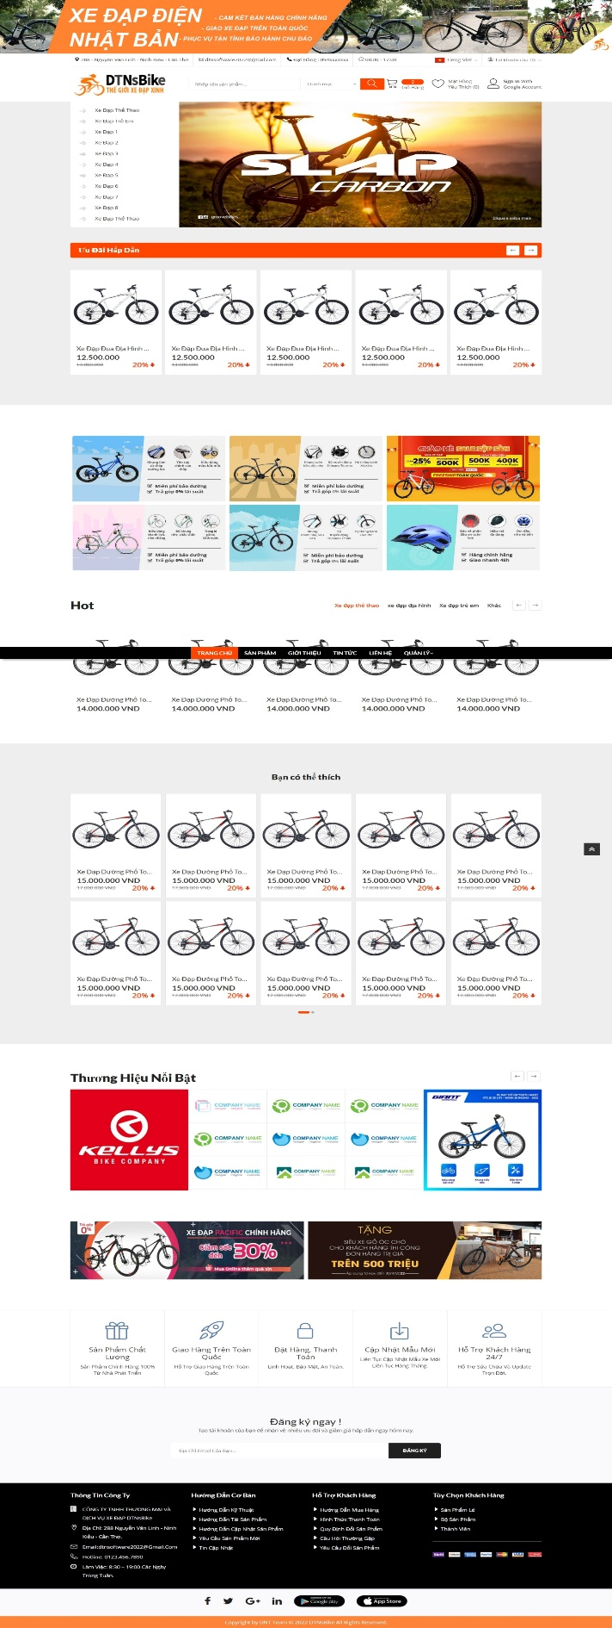

*Hình 1: Giao diện trang chủ.*

* **Hoạt động:**
  1. Xem danh mục sản phẩm.
  2. Tìm kiếm sản phẩm.
  3. Hiển thị sản phẩm ưu đãi, nổi bật và giá cao.
  4. Đăng nhập, đăng ký, quên mật khẩu.
* Giao diện trang đăng nhập:

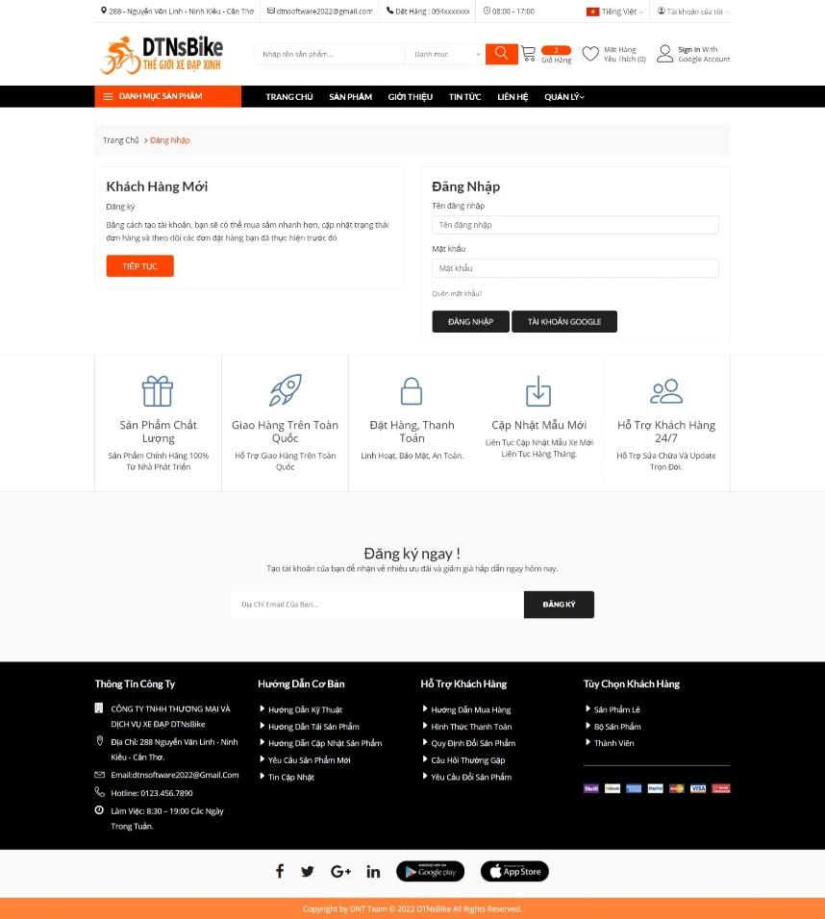

*Hình 2: Giao diện trang đăng nhập.*

* **Hoạt động:**

1. Nhập thông tin tài khoản để đăng nhập.
2. Click **Đăng nhập** để vào website mua hàng.

* Giao diện trang đăng ký:

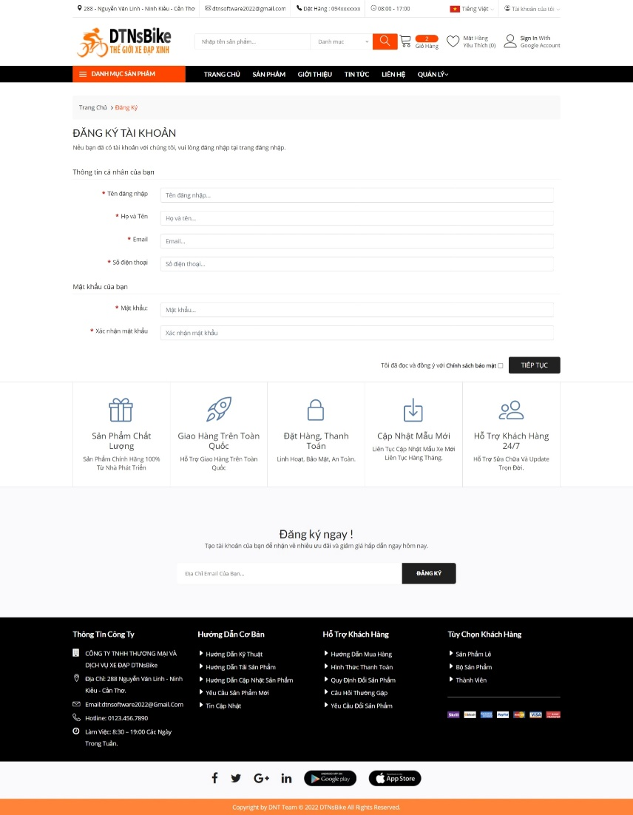

*Hình 3: Giao diện trang đăng ký.*

* **Hoạt động:**

1. Nhập đầy đủ thông tin để tạo tài khoản.
2. Click **Đăng ký** để xác nhận tạo tài khoản.

* Giao diện trang quên mật khẩu:

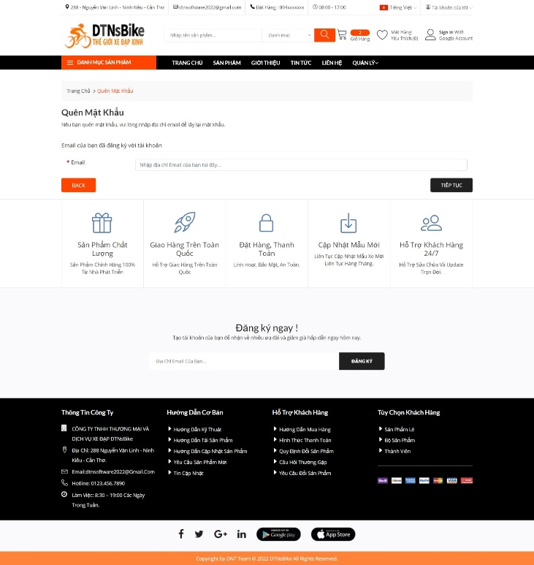

*Hình 4: Giao diện trang quên mật khẩu.*

* + **Hoạt động:**

1. Nhập thông tin email đã đăng ký tài khoản.
2. Click **Tiếp tục** để xác nhận tài khoản.

* Giao diện trang đổi mật khẩu:

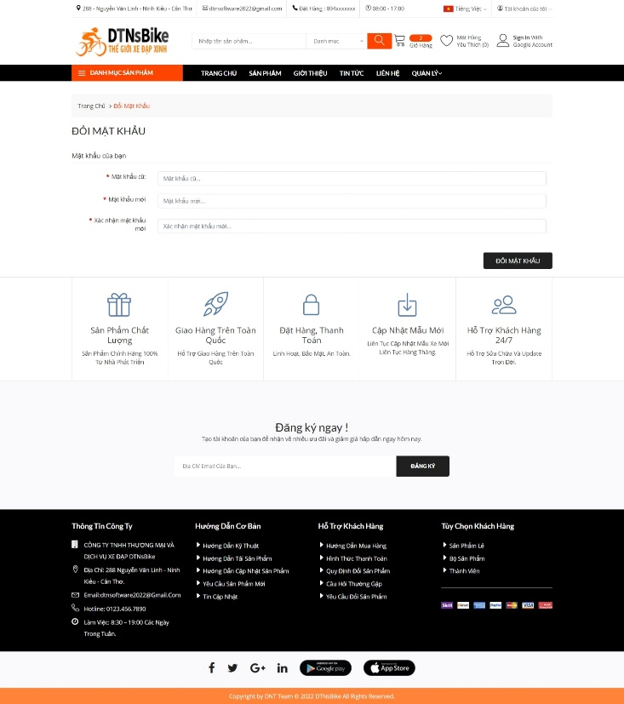

*Hình 5: Giao diện trang đổi mật khẩu.*

* Giao diện trang cập nhật tài khoản:

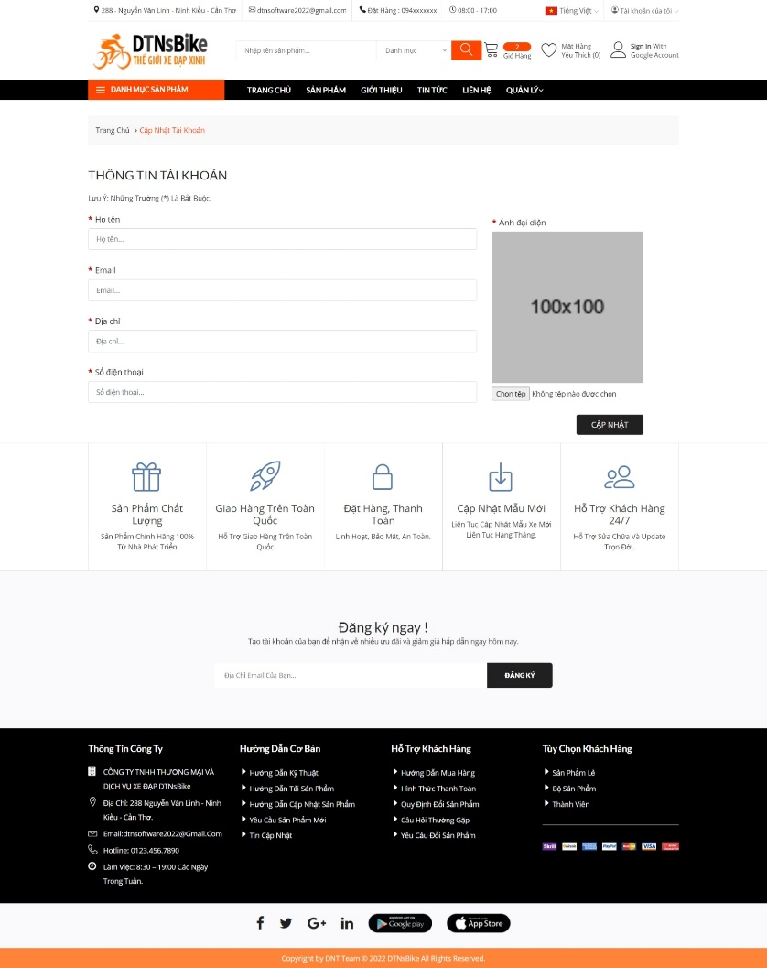

*Hình 6: Giao diện trang cập nhật tài khoản.*

* Giao diện trang sản phẩm:

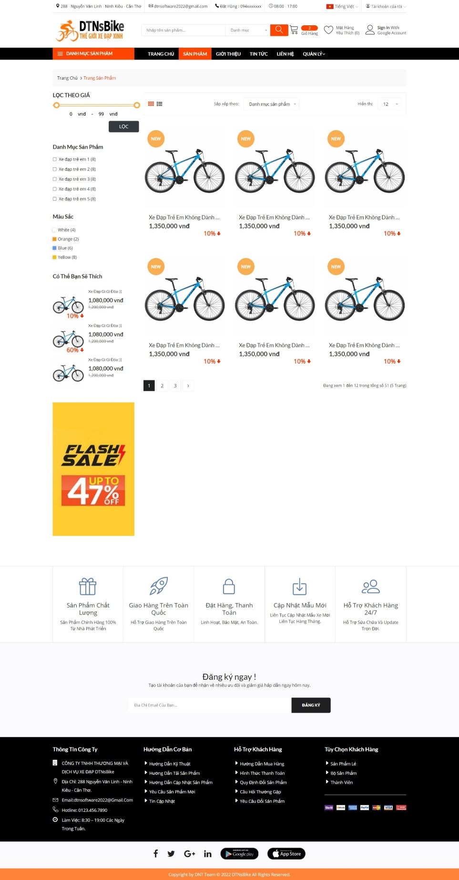

*Hình 7: Giao diện trang sản phẩm.*

* Giao diện trang chi tiết sản phẩm:

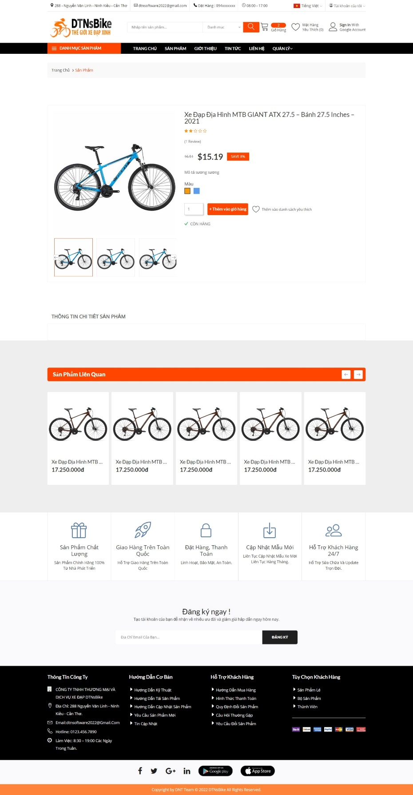

*Hình 8: Giao diện trang chi tiết sản phẩm.*

* Giao diện trang giới thiệu:

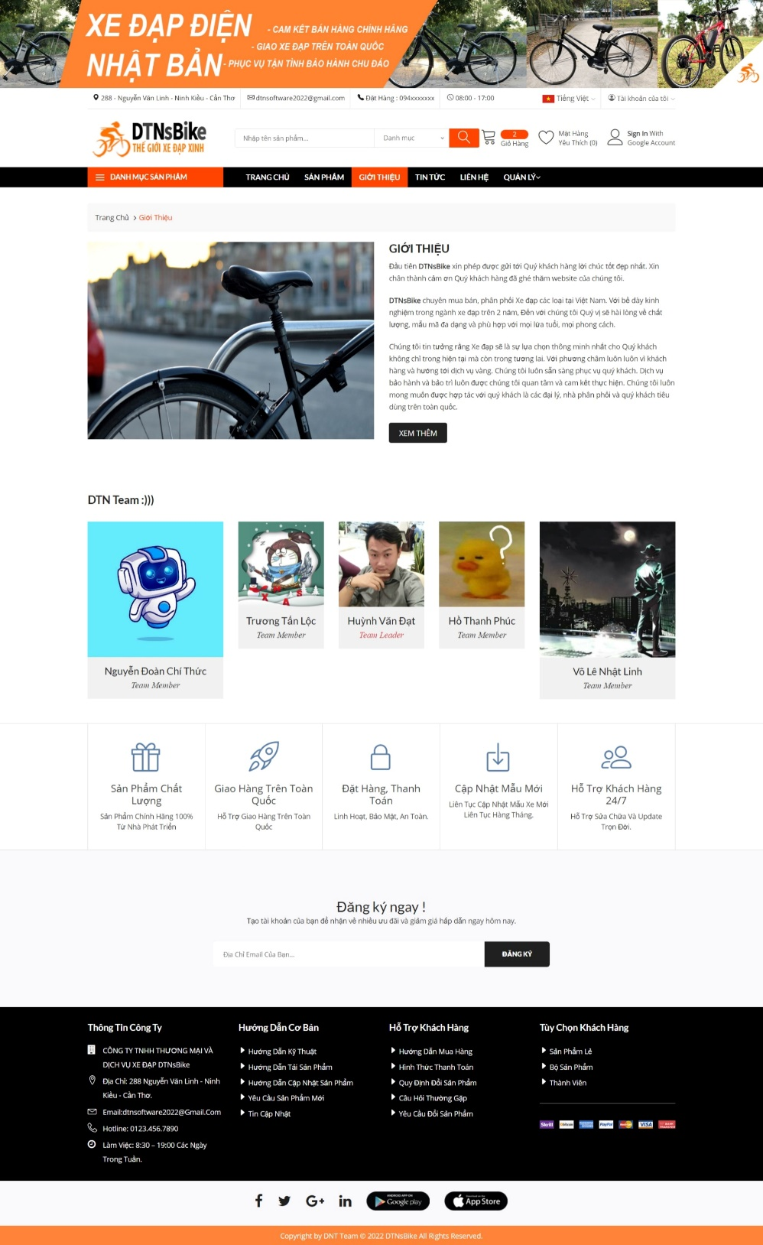

*Hình 9: Giao diện trang giới thiệu.*

* Giao diện trang liên hệ:

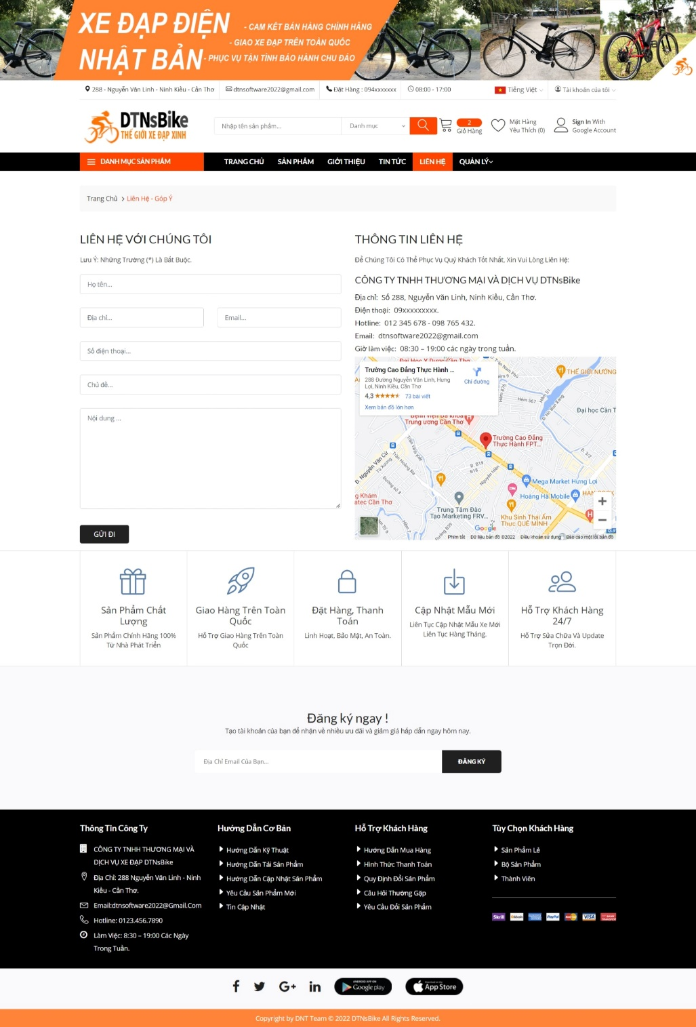

*Hình 10: Giao diện trang liên hệ.*

* Giao diện trang giỏ hàng:

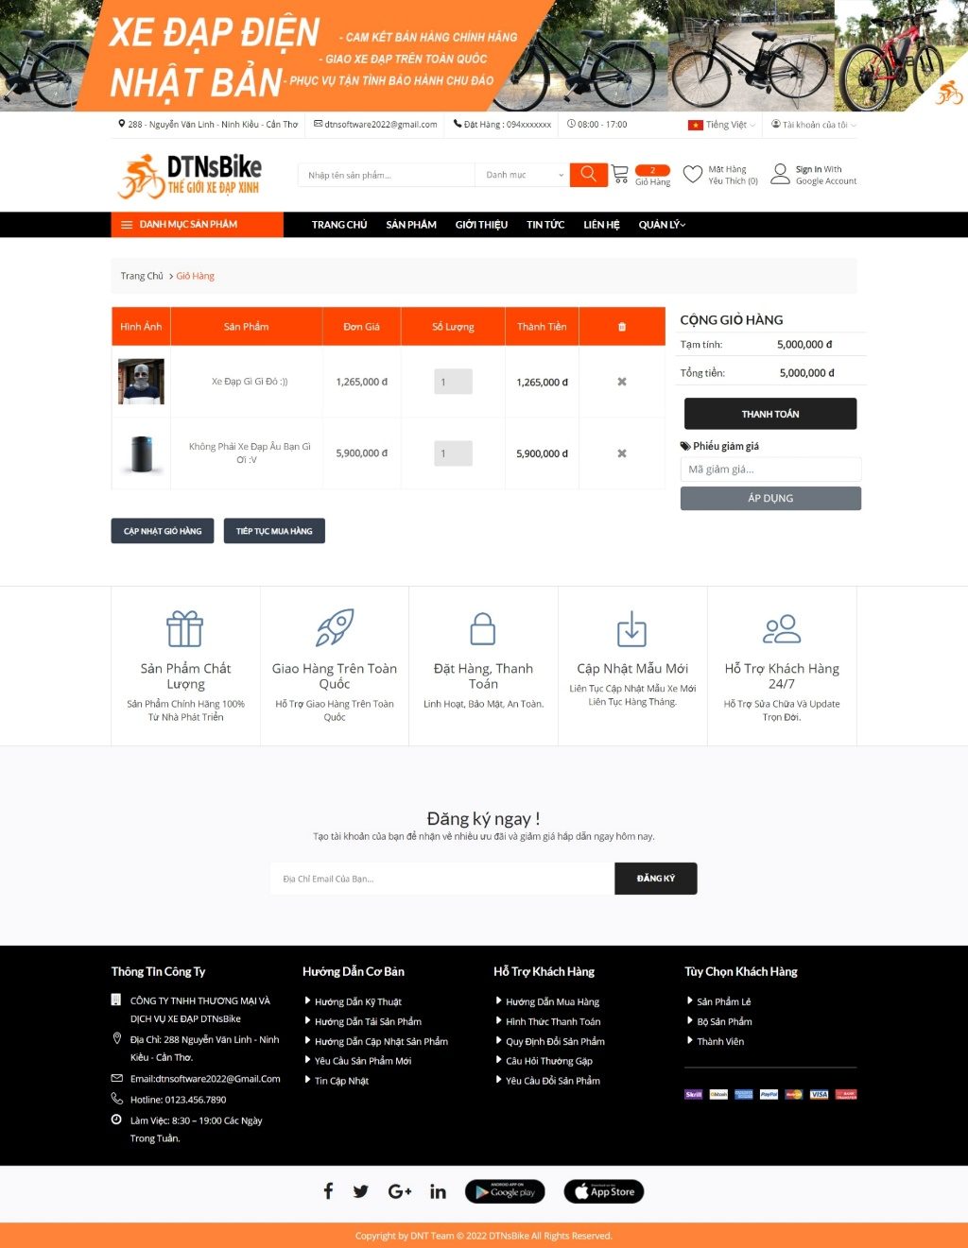

*Hình 11: Giao diện trang giỏ hàng.*

* Giao diện trang thanh toán:

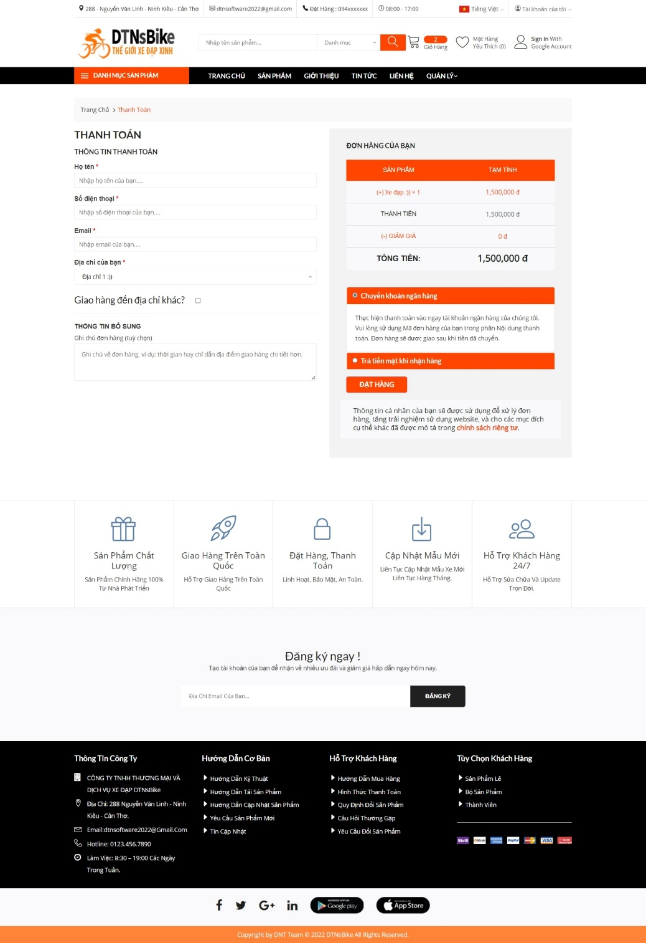

*Hình 12: Giao diện trang thanh toán.*

* Giao diện trang mặt hàng yêu thích:

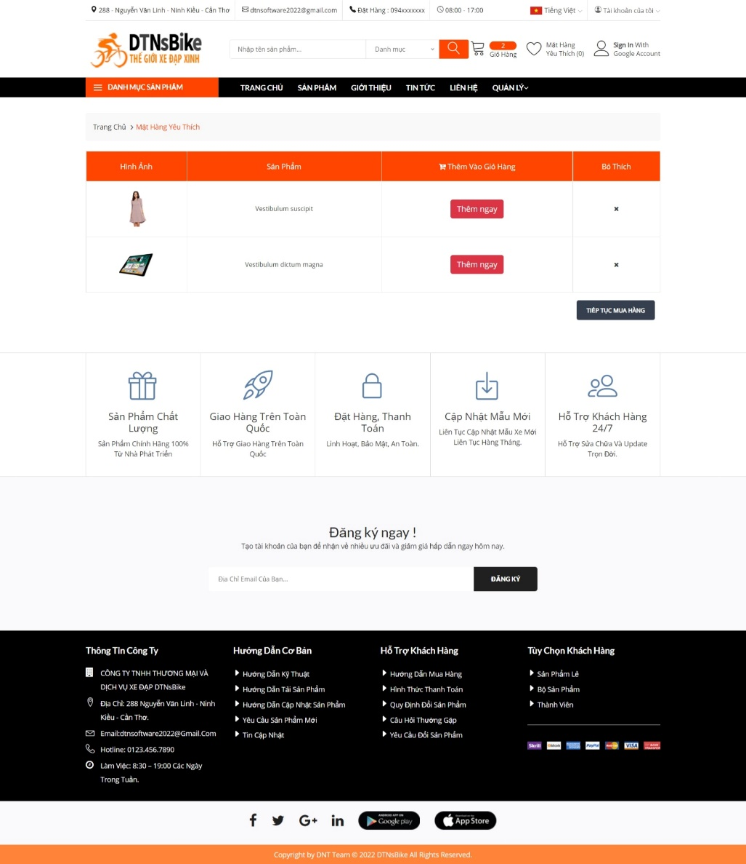

*Hình 13: Giao diện trang mặt hàng yêu thích.*

* Giao diện trang quản lý đơn hàng của bạn:

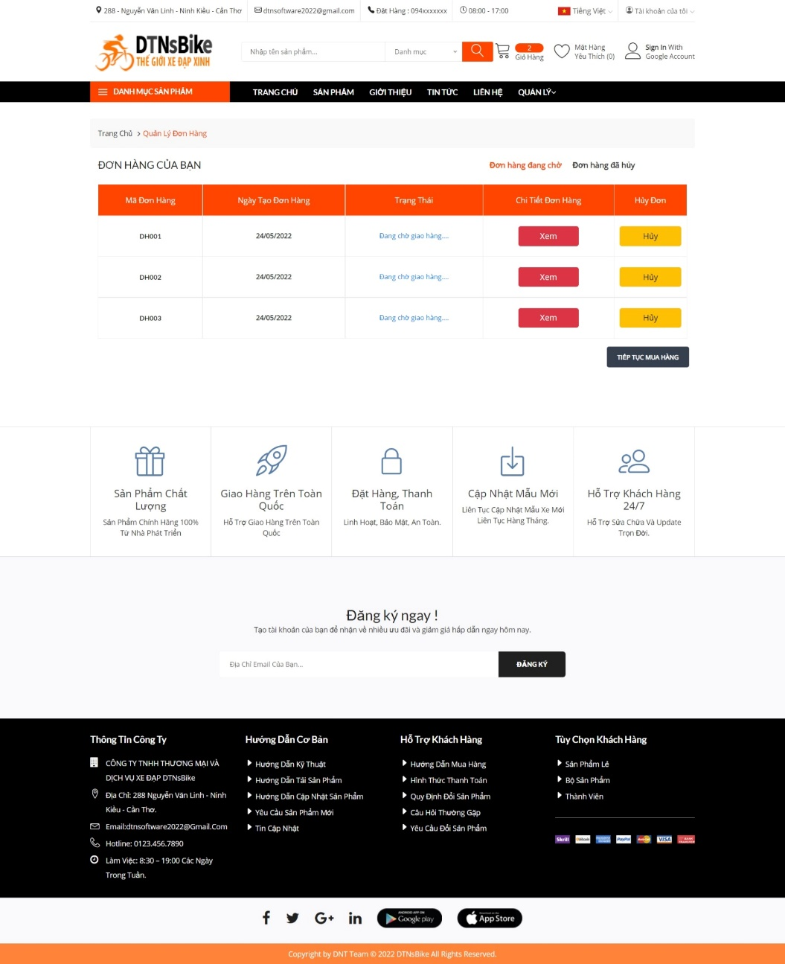

*Hình 14: Giao diện trang quản lý đơn hàng (đang chờ).*

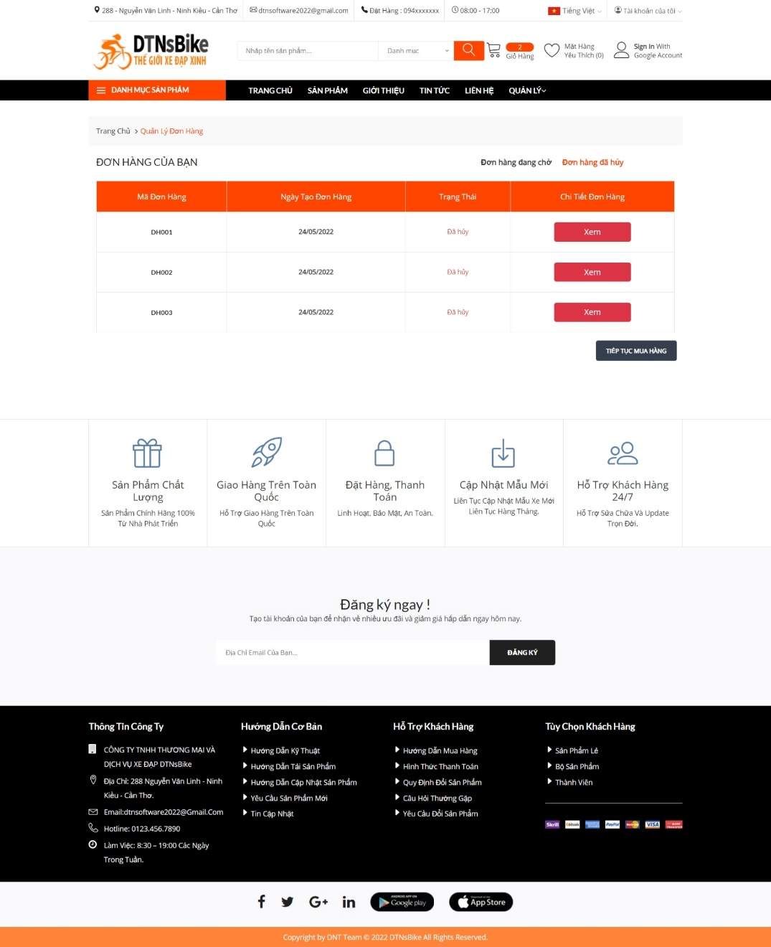

*Hình 15: Giao diện trang quản lý đơn hàng(Đơn hàng đã hủy).*

* Giao diện trang chi tiết đơn hàng:

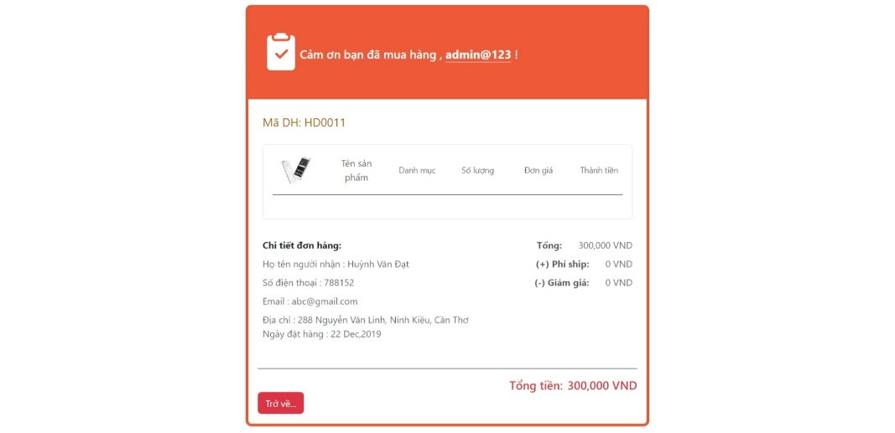

*Hình 16 : Giao diện trang chi tiết đơn hàng.*

## **GIAO DIỆN NHÂN VIÊN.**

## **GIAO DIỆN ADMIN.**